Тема: ФАНТАСТИЧНІ ПРИГОДИ В КРАЇНІ ДИВ
Мета: сформувати в учнів поняття «декоративно – прикладне мистецтво», «дизайн»; розвивати інтерес до пізнання українського народного мистецтва, естетичний смак; виховувати повагу до культурної спадщини народу, традицій. розвивати творчі здібності, фантазію, уяву дітей, образне мислення, вміння бачити прекрасне; виховувати естетичні почуття, повагу до праці народних майстрів; формувати духовні і моральні загальнолюдські цінності.

Матеріали та інструменти: альбом, простий олівець, гумка, кольорові олівці (фломастери), матеріали для складання натюрморту.

Хід уроку

I. Організаційний момент

II. Актуалізація опорних знань
Мистецтво має велику силу: може заспокоювати, надихати, радувати.
- Діти давайте згадаємо за допомогою малюнків, що на них зображено?

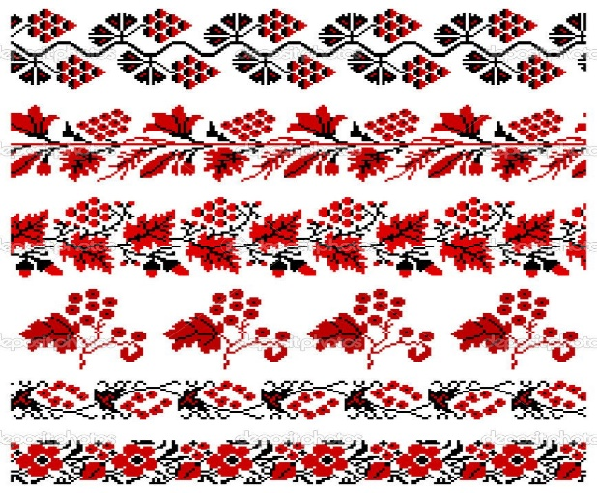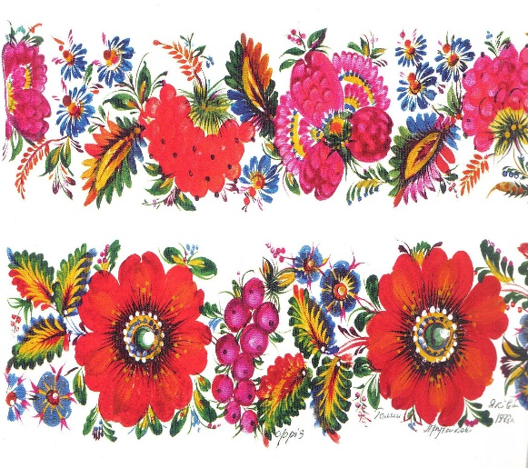
- Так це орнамент. Орнамент – це візерунок, побудований на ритмічному повторенні елементів.

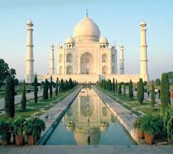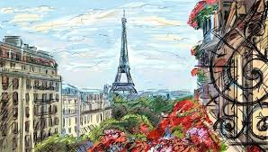

- Звичайно це архітектура – мистецтво створення споруд, вулиць, площ, парків. Хто проектує різні споруди? Як називають цю людину? (Архітектор).

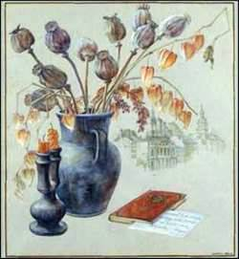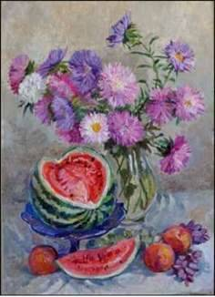

- Якщо бачиш на картині склянку чаю на столі
Чи компот в склянім графині, чи троянду в кришталі,
Може, й керамічну вазу, або грушу, або торт,
Навіть все оце відразу, знай, що це є… (натюрморт).

ІІІ. Робота над темою уроку.
- Український народ здавна був одним із найталановитіших у світі. Жага до самостійності й незалежності сприяла до збагачення народної творчості, мистецтва та справжніх українських традицій. Прагнення виживати у важкі часи, стиль життя наших прадідів сприяло виникненню декоративно-ужиткового мистецтва. Речі створювались не лише для естетичного задоволення, адже прикрашаючи оселю, мали практичне застосування.
Декоративно-ужитковим мистецтвом називають вид художньої діяльності, продукти яких є водночас і естетичними, і практичними у своєму використанні. Декоративне у перекладі – прикрашати. Наші прадіди полюбляли прикрашати хатні стіни та господарські приміщення, інтер’єр з деревини, меблі, посуд.
Декоративне зображення – зображення, призначене для оздоблення, стилізоване за формою і кольором.
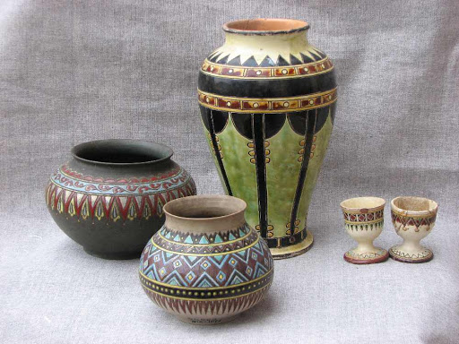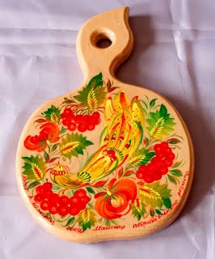

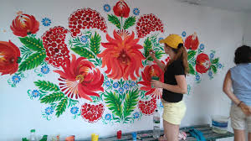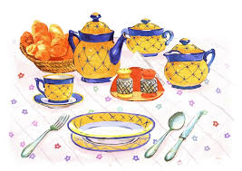

Пояснення до творчого завдання
— Створіть декоративний натюрморт «Запрошення до чаю» (фломастери, олівці).
Фізкультхвилинка
ІV. Індивідуальна робота за творчим завданням
Учні самостійно працюють над творчим завданням. Вчитель за необхідності надає допомогу.
V. Актуалізація вивченого матеріалу
- Що таке декоративно-ужиткове мистецтво?
- Де його застосовують?
- Що таке декоративне малювання?
VІ. Підведення підсумків уроку.
- Чи сподобався вам урок?
- Що нового ви дізналися на цьому уроці?
- А тепер давайте ми з вами прикрасимо наш стіл вашими декоративними натюрмортами.

